Теперь мы разберем несколько задач, связанных с нейронными сетями. В большинстве таких задач требуется нарисовать сеть, удовлетворяющую условиям. НО почти все задачи такого типа не имеют одного решения, можно придумать много схем, удовлетворяющих условиям.

Задача №1.

В данной задаче требуется нарисовать такую нейронную сеть для розы, чтобы при холоде и темноте она закрывала цветки, а при свете и тепле открывала цветок. Но если темно и тепло, то не закрывать цветок. Тепло - больше 25 градусов, а холодно–менее 15.

Составим одну из возможных схем для этих условий. Для начала следует определиться, какие из моторных нейронов и нейронов-рецепторов нам понадобытся в этой схеме. Как вы уже знаете бывают разные нейроны, возбуждаются от разных возбудителей: фоторецепторы, механорецепторы, хеморецепторы, терморецепторы, электрорецепторы.
Для начала следует выбрать мотонейроны. Назовем мотонейроны, закрывающие и открывающие цветок, «ЗАКР» и «ОТКР» соответственно. При получении сигнала эти нейроны закроют или откроют цветок.
Теперь надо выбрать нейроны-рецепторы. Из условий мы делаем вывод, что цветок реагирует на холод, на темноту, на свет и на тепло. Значит в задаче понадобятся следующие нейроны-рецепторы: холодовые, темновые, световые, тепловые. Далее в условии дано, что тепло - больше 25 градусов, а холодно–менее 15 следовательно тепловой рецептор возбуждается при достижении температуры 25 градусов и более, а холодовой рецептор возбуждается про температуре 15 и менее градусов.
Также нам потребуются несколько возбуждающих и тормозных синапсов.
Теперь, когда мы определились со всеми рецепторами и мотонейронами, входящими в данную сеть, на нужно все это расположить в таком порядке, чтобы сеть удовлетворяла условиям.

По условию при холоде и темноте цветок закрывается, значит от холодового и темнового рецепторов проводим возбуждающие синапсы к мотонейрону закрытия цветка. НО если тепло и темно, то не следует закрывать цветок. Следовательно, от теплового рецептора проводим тормозной синапс к мотонейрону закрытия цветка. В результате этого при реагировании теплового и теплового рецепторов, то их действие будет скомпенсировано и цветок не закроется.
Теперь рассмотрим, при каких обстоятельствах цветок откроется. В условии сказано, что цветок должен открыться только при выполнении обоих условий: свет и тепло. Значит нужно сделать перед мотонейроном открывания цветка мотонейрон с уровнем возбуждения 2. Такой нейрон передаст возбуждение дальше только, если на него будут действовать сразу 2 возбуждающий нейрона.

В результате получилась такая схема:
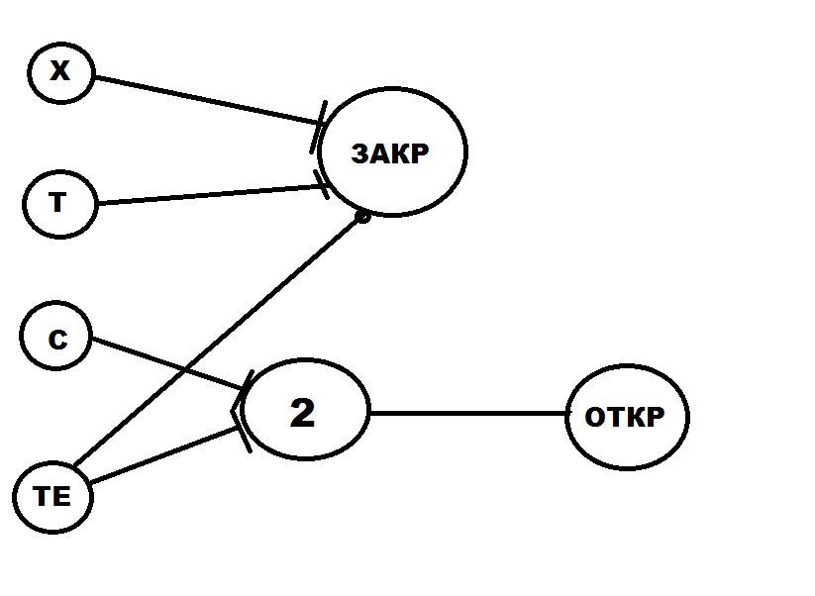
Х - холодовые рецепторы
Т – темновые рецепторы
С – световые рецепторы
ТЕ - тепловые рецепторы
ЗАКР – мотонейроны, закрывающие цветок
ОТКР - мотонейроны, открывающие цветок
Таким образом при получении и светового и теплового сигналов мотонейроны, открывающие цветок, сработают. При получении холодового сигнала цветок закроется, но если будет тепло и темно, то возбуждающий и тормозный синапсы сработают и их действие будет скомпенсировано и мотонейрон, закрывающий цветок, не сработает.

Существуют такие нейронные сети, которые имеют память и способны к обучению. Такие нейронные сети находятся практически во всех живых организмах. К сожалению, человечеству еще очень мало известно о том, как работают разные системы памяти, как там все устроено. Пока ученые только моделируют сети, которые могли бы себя вести, как нейронные сети в живых организмах. И такие сети приносят много пользы: в некоторых случаях это и есть такие сети, которые находятся в живых организмах, также эти догадки очень помогают при практическом изучении живых организмов. Разберем для начала, как выглядит нейрон ‘ПАМЯТИ’ и как он работает. Этот нейрон выглядит примерно так:

После получения импульса такой нейрон «запоминает». После того, как импульс уже прошел этот нейрон продолжает возбуждать себя благодаря возвратной коллатерали. И, следовательно, помнит, что к нему приходил импульс. Чтобы заставить такой нейрон «забыть» надо его затормозить, или увеличить его мембранный потенциал.
На данной картинке мы видим простейшее применение для нейрона памяти. При получении первого сигнала нейрон памяти начинает сам себя возбуждать, а при поступлении следующих импульсов сеть будет «вспоминать».
Теперь разберем задачу на запоминание. По условию нужно нарисовать схему, удовлетворяющую условиям, перечисленным ниже. Хозяева кота не хотят, чтобы он заходил на кухню. Для этого они установили на полу при входе на кухню электрошокер, который при наступании на него слабо бьет током. Если кот наступит на пол и, следовательно, его слабо ударит током, то он откажется от своих намерений и уйдет от кухни.
По условию мы видим, что в задаче требуются два типа рецепторов: рецептор боли и рецептор, который отвечает за видение котом кухни. В этой задаче нам также потребуются пара мотонейронов и нейронов памяти. И, наконец, нам потребуются возбуждающие синапсы.
В результате один из вариантов ответа будет нарисован вот так:

К-рецептор видения кухни
Ш-рецептор удара шокером

В результате при получении сигнала от рецептора видения кухни до запоминания, кот ничего не сделает, т.к. он ничего не вспомнит, а если он увидит только кухню уже после запоминания, то он вспомнит, как его ударило шокером. Соответственно при первом ударе шокером выработаются воспоминания и импульс будет возбуждать нейрон снова и снова. Пока он не увидит кухню и не пробудит воспоминания.

